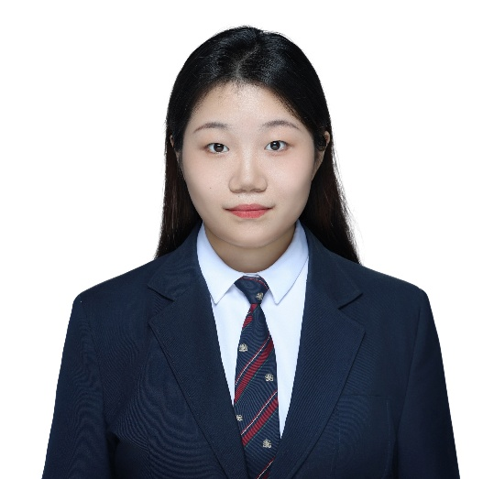

教育背景

**2019.09-2024.07 曲阜师范大学 软件工程 本科**

主修课程：数据结构、计算机组成原理、Java程序设计、数据库原理与应用、计算机网络、操作系统等。

工作经历

**2020.06-2020.08 北京杰睿教育科技有限公司 课程助教**

* 在网课中协助教师备课、授课、解答学生问题等，提高教学效率和质量。
* 在课程结束后管理和评估学生作业，并提供及时的反馈和建议，促进学生的学习进步。
* 组织和引导课堂讨论、实验、实习等教学活动，激发学生的兴趣和创造力。
* 通过微信与教师和学生保持良好的沟通和协作，架起教学的桥梁，及时反馈教学中的问题和建议。
* 参加助教培训和教学研讨，不断提升自己的专业知识和实践技能。

**2024.01-2024.3 山东华图教育科技有限公司 教务实习生**

* 负责日课表和作息时间表的编排，做好调课管理与协助工作，及时对教师请假和教学调整等特殊情况应及时做好课程的调整。
* 负责统计教学常规考核情况，做到及时、正确、公正。

**代睿**

个人信息

* 籍贯：山东济南
* 出生年月：2000年1月
* 政治面貌：共青团员
* 现居居地：山东济南

联系方式

* 186 6895 1784 841765086@qq.com

专业技能

自我评价

* 熟练掌握Java、Python、HTML、SQL等计算机语言，对各大常用框架有一定的了解。
* 熟练掌握MySQL数据库，对其他关系型数据库有一定的了解。
* 熟练使用Office系列办公软件，能够使用Excel对数据进行分析，提高工作效率
* 专业知识扎实，有较强的学习能力和独立思考能力。
* 能根据公司要求解决问题，并有高度执行力确保问题得到良好的解决；
* 开朗大方，具备良好的沟通能力和团队协作能力，能快速融入团队。

技能证书

* 普通话二级甲等证书、C1驾驶证